图书馆数字资源利用培训

“人大复印报刊资料”
数据库资源介绍

目 录

一、中国人民大学书报资料中心介绍 3
二、数据库产品概论 4
三、“人大复印报刊资料”全文数据库介绍 5
1、政治学与社会学类 5
2、哲学类 5
3、法律类 6
4、经济学与经济管理类 6
5、文学与艺术类 6
6、教育学类 6
7、历史类 6
8、文化信息传播类 7
9、其它类 7
四、数据库特点 8
1、海量冗余信息时代的解决方案 8
2、收录范围广、时限长 8
3、占用空间小、使用方便 8
4、权威的评价功能 8
5、所获荣誉 9
五、我校图书馆购置人大复印资料数据库资源情况 10
1、所购内容 10
2、访问方法 10
六、数据库操作举例 11

一、“人大复印报刊资料”全文数据库介绍
“复印报刊资料”全文数据库是在中国人民大学书报资料中心《复印报刊资料》纸质期刊基础上进一步分类、整理形成的数据库产品。该数据库按学科分为九大类，包括：法律类、经济学与经济管理类、教育类、历史类、文学与艺术类、文化信息传播类、哲学类、政治学与社会学类和其他类。
该数据库门类齐全、分类详细、内容精当、检索方便，能够直观、科学、系统地反映各个学科的学术研究面貌和发展变化趋势，为广大研究机构和学者从浩如烟海的学术论文中及时查阅到本学科最新、最好的研究成果提供了便捷的手段。“复印报刊资料”全文数据库汇集了自改革开放以来国内报刊公开发表的人文社科学术研究成果的精萃，由专业编辑和业界专家进行精选、分类、编辑，形成“精中选精”的最终成果，同时也展现了中国人文社会科学领域最新研究成果。特别是在当今互联网信息海量芜杂，内容重复率高，精品难觅的情况下，该数据库对相关学术文献进行编辑精选，为广大研究机构和学者从浩如烟海的学术论文中及时查阅到本学科最新、最好的研究成果提供了便捷的手段。
1、政治学与社会学类
融贯理论与实践，包括政治学和社会学领域研究。政治学领域具体涵盖政治理论研究、中外政治思想史、政治体制和制度研究、政党问题、民族问题、阶级与阶层、政府工作与管理等研究。社会学领域包括社会问题总体研究、中外社会学理论、社会学史、人类学、民俗学、社会学分支、社会转型与发展、社会保障与福利、社会政策与制度、社会结构与组织、社会文化、城乡社会、人口与社会等研究。既关注学术理论问题，也反映学术研究中的理论、方法、规范、评价等内容，体现了学术观点和科学研究方法之融合。
2、哲学类
着眼于哲学的各个领域，集粹了哲学研究的历史成果和最新信息，既关注哲学原理，也关注科技哲学；既有对中国哲学的研究，也不忘汲取外国哲学的精粹；既包括逻辑，也涉及美学；详尽完备的展示了整个国内外哲学学科的发展脉络，涵盖了学科的基本原理观点、学者创新观点、学界关注焦点等，集中、全面提供哲学研究的信息，具有海量、综合、全面的优势。
3、法律类
遴选法学研究成果，包括：理论法学研究、部门法学研究、立法研究、司法研究、学术前沿问题研究、案例剖析、国内外法学动态以及年度法学研究回顾与综述等方面的资料。既关注理论研究，也关注法律实践及最新立法动态；既呈现学者的创新观点又体现社会的关注焦点；既涵盖法学教育研究又囊括法律实务研究。
4、经济学与经济管理类
精选宏观与微观经济领域的优秀论文，以翔实的资料、丰富的内容、具有代表性的观点展现了经济管理及经济史等方面的研究成果，全面准确反映了经济管理学科的研究发展脉络。既有经济学理论的深度阐释，也有对具体经济现象的精彩解析。关注当前经济管理研究和经济学领域的热点问题，呈现当代经济学研究的前沿学术动态。
5、文学与艺术类
覆盖中外文学艺术研究各个领域，多角度、透彻地剖析各类文化现象，展示文学艺术的永恒魅力。既有理论的宏观深入阐释，也有文学艺术作品的生动细读。着重考察各个时代的重要文学思潮与流派，探索文学史发展轨迹，从新的视角诠释中外作家与作品。在跨文化、跨学科的广阔视野中探讨文学与历史，文学与当代社会，文学与文化的深层联系。聚焦时下文坛热点，呈现文学艺术研究的丰富全貌。
6、教育学类
精选国内报刊之精华，汇集国内外教育学研究重要成果。内容囊括教育方针、政策、教育基本理论，不仅包括中小学教育、高等教育，还涉及成人教育、职业技术教育、体育教育、思想政治教育和心理学教育，全方位、多层次地反映了教育改革的热点和前沿问题。
7、历史类
荟萃史学理论研究、方法探讨；各断代史、各专史的最新史料、最新发现；名家精品，新人力作，兼容并包；于古今中外历史的无限时空中，探讨理论与方法，反思史学与史观，回顾人物与事件，描述文物与考古，考证史料与典籍、辨析探索与争鸣，追踪动态与热点；力求最大限度地还原历史，探索人类社会变动、时代转折的发展脉络，在历史长河中寻求对现实的参照。
8、文化信息传播类
涵盖文化理论研究、产业发展、传统及中外文化发展、交流与比较等内容；媒介经营管理类，包含传媒前沿思考、理论研究及业界动态，出版理论研究、图书与期刊编辑、营销、发行研究，档案管理、档案数字化建设、国内外档案管理的先进技术和方法等，图书馆学、情报工作理论及实践研究，数字图书馆建设、信息资源管理、服务及信息法规建设等研究成果。
9、其它类
包括《地理》、《生态环境与环保》、《当代文萃》、《都市文萃》等刊物的研究成果资料。

二、数据库特点
1、海量冗余信息时代的解决方案
“人大复印报刊资料”依托中国人民大学雄厚的人文社科资源，致力于打造人文社科类精品数据库及同类产品的第一品牌，所选资料都经过中国人民大学及国内各学科、各领域相关专家选辑、把关、编辑、整理，在海量冗余信息时代的形势下，用最短的时间、最少的搜索和点击次数，获取最多的有效的、精准、可信的文献资料，使用方便、快捷，节省用户宝贵的时间，是理想的解决方案。
2、收录范围广、时限长
“人大复印报刊资料”信息收录来源为中国人文科学和社会科学领域公开出版、发行的7000多种期刊和中央及地方报纸。 现已收录了1995年以来的 “复印报刊资料”的所有文献，其中部分专题已经自1994年回溯到其创刊年度，收录了大量70、80年代重要人文社科类学术研究成果。
“人大复印报刊资料”数据库的收录范围广、时限长，资源内容涵盖面大，这也是同类产品所不及的。
3、占用空间小、使用方便
“人大复印报刊资料”数据库存储方式所采用的是纯文本格式（Word、txt格式），使用起来也较方便，一是无需阅读插件，二是用户方便携带，三是支持在线粘贴、复制，使用便捷。
4、权威的评价功能
成立于2008年的中国人民大学人文社会科学学术成果评价研究中心立足于人文社科研究的实际，坚持“同行评议和文献引证分析相结合”的研究方向，通过对人文社科学术论文的评价，每年都会发布年度人大“复印报刊资料”全文转载量（率）排名、期刊学术影响力报告、科研院所学术影响力报告等成果，受到学界、业界的广泛关注和高度评价。人大“复印报刊资料”的转载量（率）被学界和期刊界普遍视为人文社科期刊领域中的一个较为权威、客观的评价标准。
与此同时，对于作者而言，所发表文章如果能被人大“复印报刊资料”全文转载1篇，将被视为在中文核心期刊上发表文章1篇。作者将在其学术研究领域被肯定，在大部分院校教师职称评定时也是一个重要的审视标准。
5、所获荣誉
2011年，“复印报刊资料”系列数据库荣获“第二届中国出版政府奖”。
2009年，“复印报刊资料”系列数据库荣获中国数字出版博览会“2008-2009年度数字出版·知名品牌”。
2007年，“复印报刊资料”系列数据库荣获中国数字出版博览会“2006-2007年度数字出版·推荐品牌”。

三、访问方法
图书馆主页，进入后在“电子资源”栏目下，找到“人大复印资料数据库”，进行点击访问即可
注：校园网内访问，自动登录、无需输入用户名和密码

四、数据库操作举例
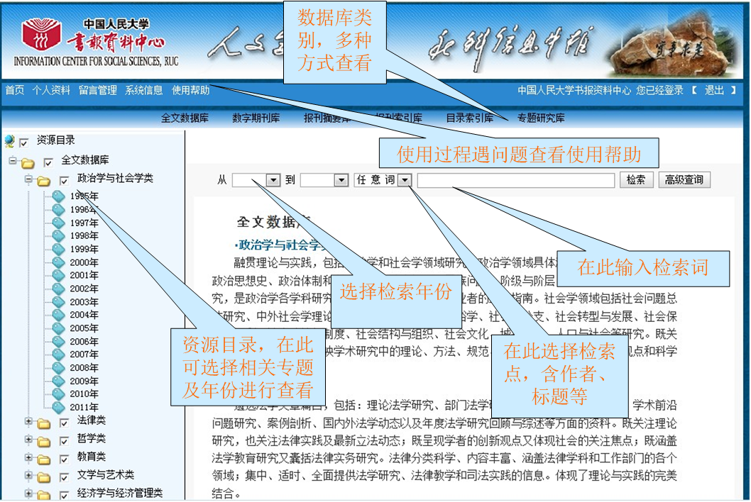
我校图书馆“人大复印报刊资料”检索平台已升级为最新版本，更加方便用户检索、使用，以下分别是新检索平台的首页页面和全文查看页面的界面展示及使用说明：

